ФЕВРАЛЬ 2022 года.
Очередная сессия районного Совета депутатов
22 февраля состоялась очередная 10 сессия Каратузского районного Совета депутатов шестого созыва. В соответствии с планом работы райсовета, в её повестку был включен вопрос об отчете главы района, который в соответствии с Уставом района был сформулирован следующим образом: «Отчет Главы муниципального образования «Каратузский район» о результатах своей деятельности, о результатах деятельности местной администрации и иных подведомственных ему органов местного самоуправления, в том числе о решении вопросов, поставленных районным Советом депутатов, за 2021 год».
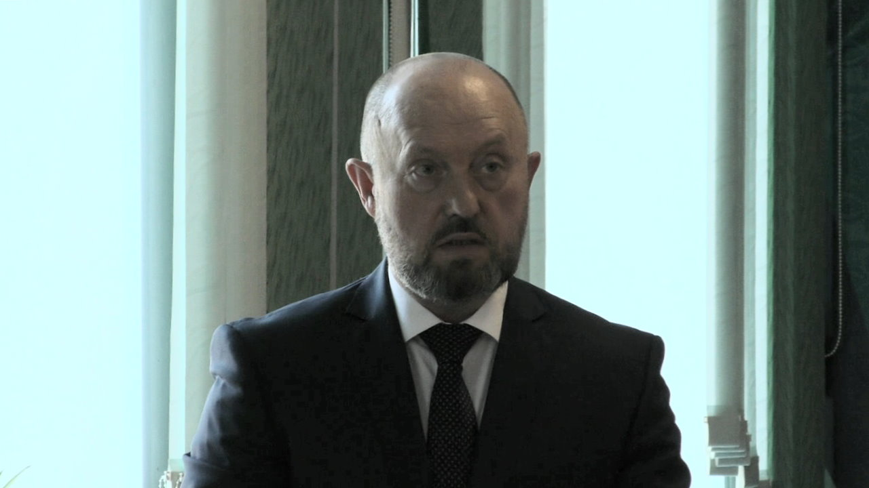
Работа главы района была признана удовлетворительной, отчет был принят единогласно. Главе были заданы вопросы, на которые он дал ответы.

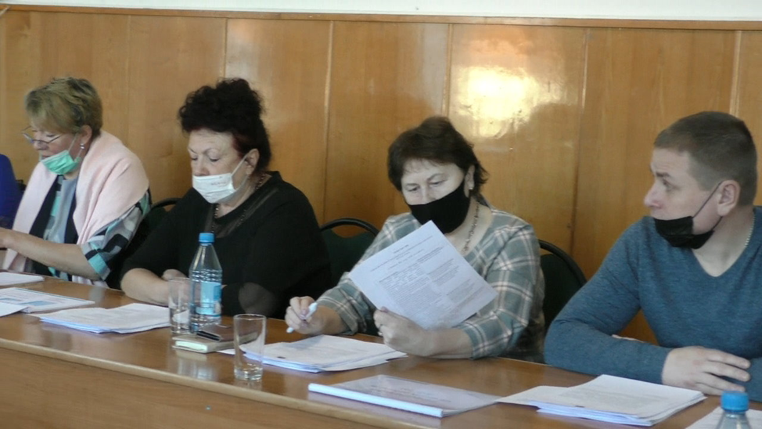
Кроме того, сессия рассмотрела отчеты о выполнении планов работы за 2021 год районного Совета депутатов и контрольно-счетного органа района – традиционно эти вопросы рассматриваются в феврале месяцы. Инициатором принятия нормативно-правовых актов «Об утверждении Положения об установлении коэффициентов К1, К2, К3 для расчета арендной платы за использование земельных участков», «О внесении изменений в решение Каратузского районного Совета депутатов от 01.07.2010 №03-20 «Об оплате труда работников муниципальных бюджетных, казенных, автономных учреждений и работников органов местного самоуправления района по должностям, не отнесенным к муниципальным должностям и должностям муниципальной службы», «О внесении изменений в решение Каратузского районного Совета депутатов от 21.12.2012 №22-169 «Об утверждении Положения о системе оплаты труда депутатов, выборных должностных лиц, осуществляющих свои полномочия на постоянной основе, лиц, замещающих иные муниципальные должности и муниципальных служащих в органах местного самоуправления Каратузского района», а также решений по использованию муниципального имущества. В работе сессии принял участие прокурор района и жители села Каратузского.

Информирование жителей района
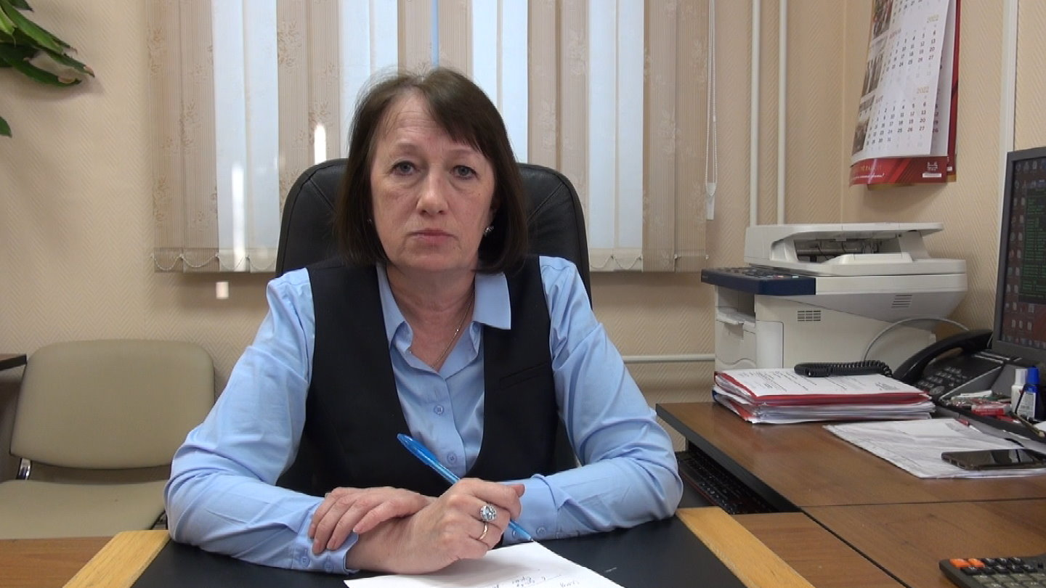
1 февраля 2022 года Бакурова Светлана Ивановна, депутат Каратузского районного Совета депутатов от 8 избирательного округа, руководитель клиентской службы Пенсионного фонда России в Каратузском районе, выступила в информационной программе Каратузского района с сообщением по вопросу предоставления мер социальной поддержки гражданам в 2022 году.
В начала текущего года часть полномочий от системы социальной защиты населения передается Пенсионному фонду России. Как пояснила Светлана Ивановна, это полномочия по предоставлению мер социальной поддержки семьям с детьми: выплате ежемесячных пособий на детей неработающим женщинам, единовременные выплаты неработающим женщинам в связи с рождением ребенка, меры поддержки семьям погибших военнослужащих и некоторые другие выплаты.
Кроме того, Пенсионный фонд расширит меры социальной поддержки россиян и упростит получение выплат, так как средства можно будет получить, заявив о своих правах на выплаты через портал Госсуслуг, а также через МФЦ. Во всем возникающим вопросам можно обратиться в клиентскую службу Пенсионного фонда, а также на «горячую линию» Пенсионного фонда России.
Информационная программа Каратузского района размещается на сайтах в социальных группах, она популярна в районе, поэтому с изменениями в законодательстве ознакомилось большое число жителей.

Участие в акциях

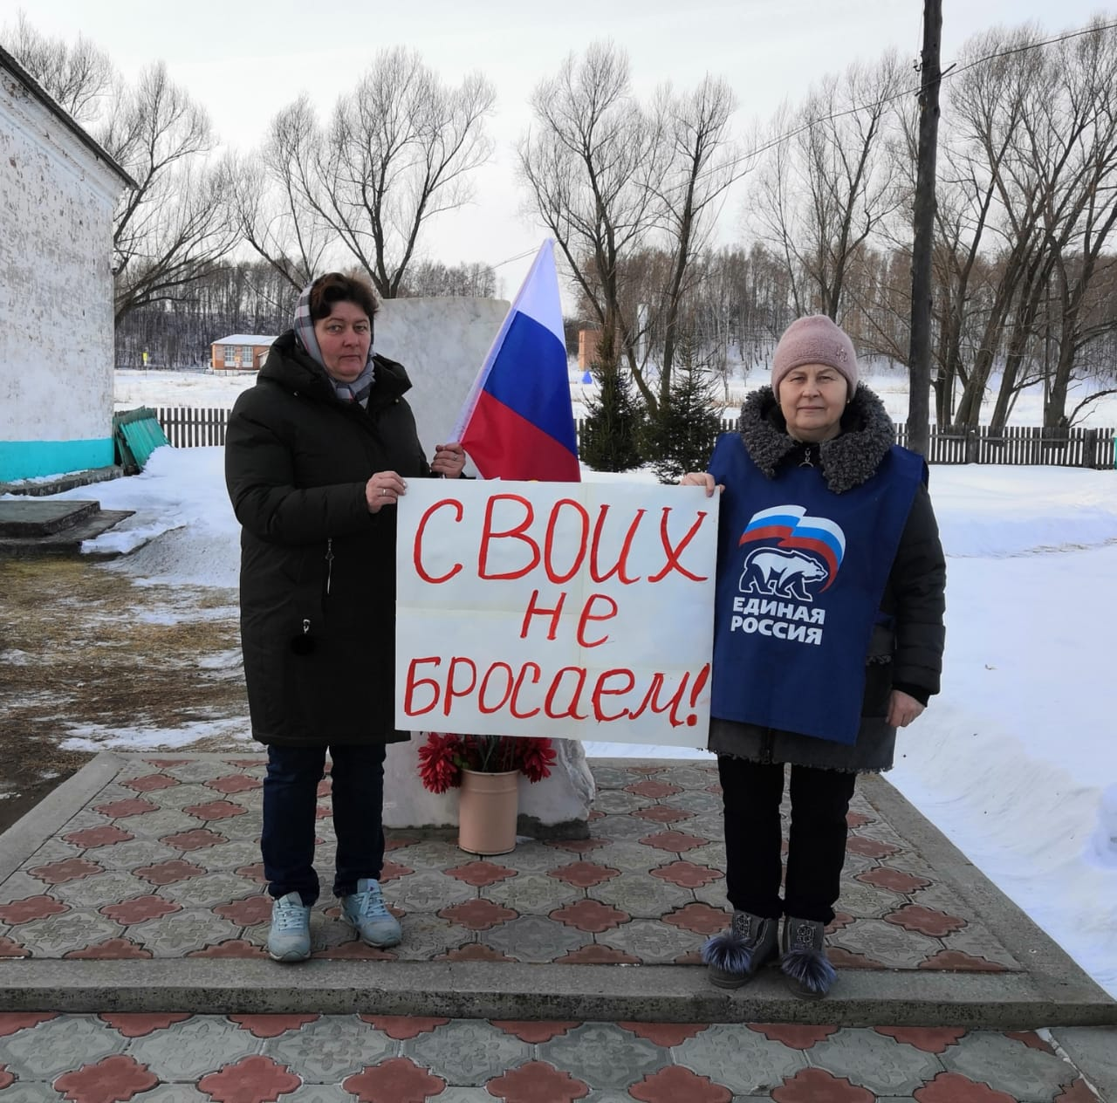
В Каратузском районе, как и по всей стране, началась акция поддержки миротворческой операции России. Депутат райсовета, член депутатской группы партии «ЕДИНАЯ РОССИЯ» в Каратузском районном Совете депутатов Ковтун Лариса Михайловна – участник начавшегося патриотического движения. Вместе со своими избирателями и неравнодушными жителями 23 февраля она поддержала нашу армию, наших военных, выразив свою гражданскую позицию.

Встречи с избирателями

31 января 2022 года депутаты райсовета Кулакова Г.И., Фатюшина М.А., Турчик Т.Ю. Авсиевич Г.П., и председатель Каратузского сельского Совета депутатов Федосеева О.В. встретились с предпринимателем Шокиным С.Ю. по вопросу о благоустройстве и содержании территории и памятной стелы Г.Димитрова по адресу: с.Каратузское, между д.91 и 93. В ходе встречи были выработаны предложения по продолжению работы по совершенствованию проекта обустройства территории, проведению консультаций со специалистами администрации района, администрации сельсовета о возможных формах закрепления территории, формированию общественного мнения на сохранение памятников истории и культуры.

